Název SŠ: | VOŠ, SPŠ automobilní a technická
Autor: | Ing. Dana Tvrzická
Název: | Akční člen ABS
Tematická oblast: | Podvozkové části vozidla - brzdy
Ročník: | 2. ročník
Číslo projektu: | CZ.1.07/1.5.00/34.0504
Datum vzniku: | Září 2013
Anotace: | Materiál slouží k poznávání zboží – části motorových vozidel, upevnění a opakování probírané látky

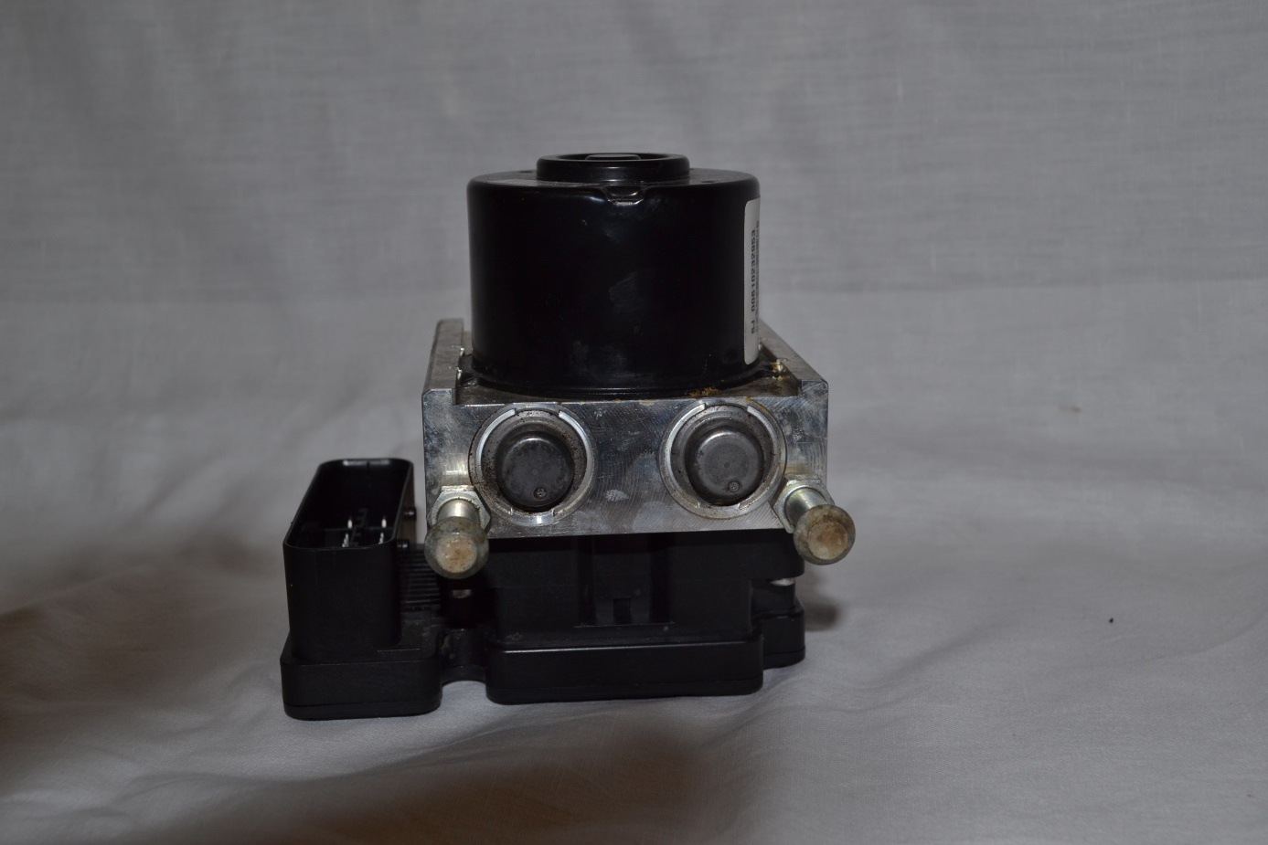
A
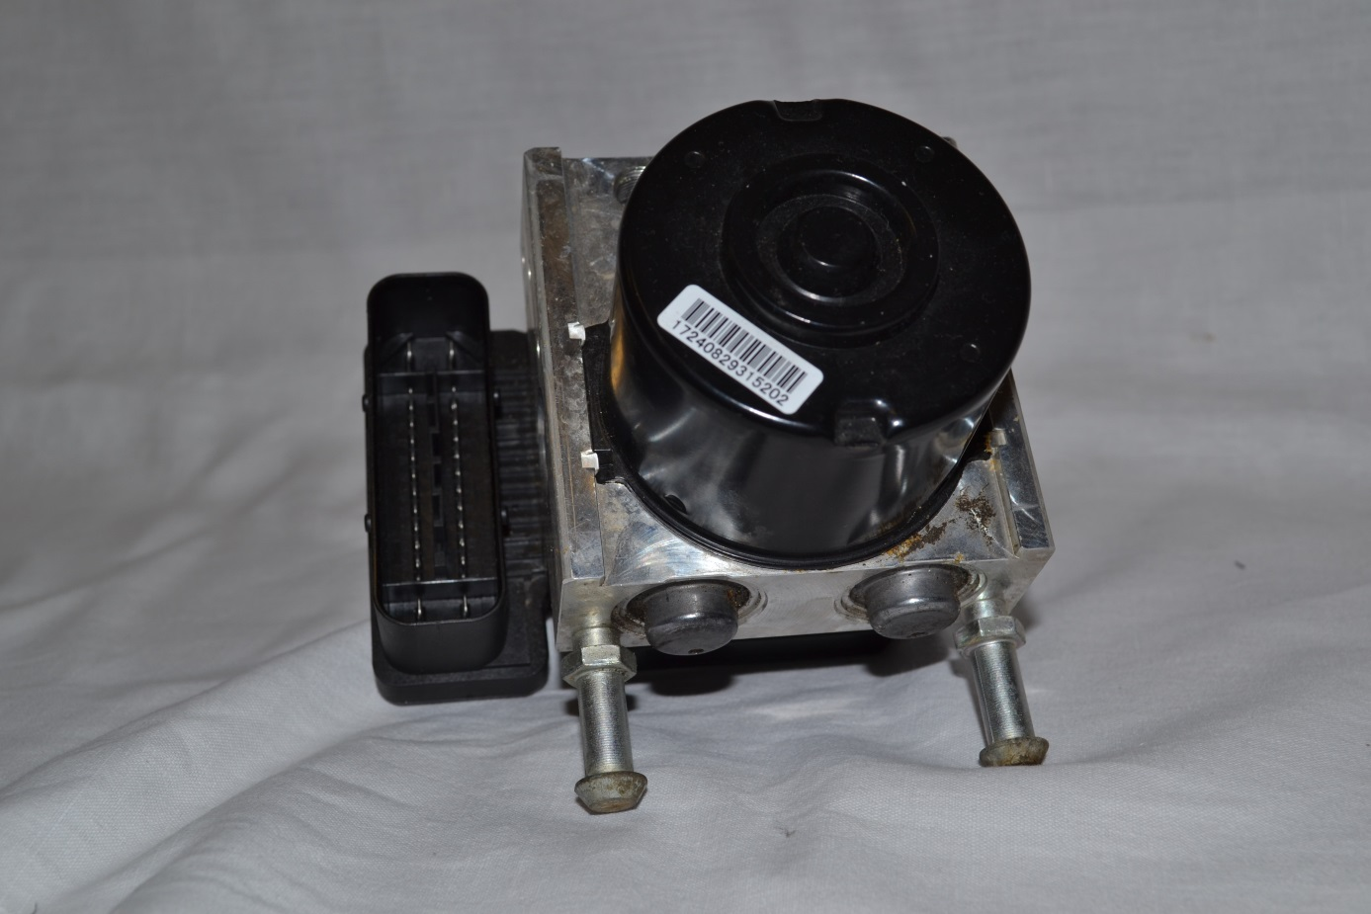
B

Otázky pro opakování
- pojmenuj součást na obrázku A a B
- vysvětli účel této součásti
- popiš funkci systému ABS
- vysvětli složení systému ABS
- vysvětli přednosti protiblokovacího systému ABS
- vysvětli funkci a přednosti protiskluzového systému ASR

Autorem materiálu a všech jeho částí, pokud není uvedeno jinak, je Dana Tvrzická

